PROJETO DE DECRETO LEGISLATIVO Nº _____ /2019.

RESUMO: CONCEDE O TÍTULO DE CIDADÃO NATALENSE AO SENHOR RICHARD RIBEIRO PALMEIRA E DÁ OUTRAS PROVIDÊNCIAS.

O Presidente da Câmara Municipal do Natal faz saber que a Câmara Municipal de Natal aprovou e eu PROMULGO o seguinte decreto legislativo:

Art. 1º. Fica concedido o Título de Cidadão Natalense ao senhor Richard Ribeiro Palmeira.

Art. 2º. Este Decreto Legislativo entrará em vigor na data de sua publicação, revogadas as disposições em contrário.

Sala das Sessões da Câmara Municipal do Natal – Palácio Padre Miguelinho, em Natal, 21 de fevereiro de 2019.

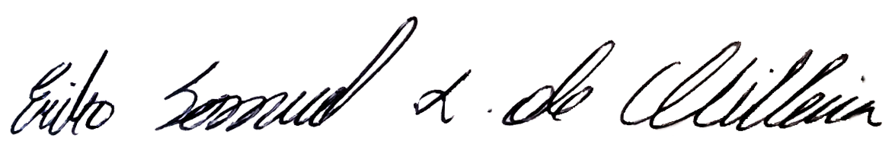
Eriko Jácome
Vereador | PODEMOS
2º Vice-Presidente

JUSTIFICATIVA

RICHARD RIBEIRO PALMEIRA Natural de Patos na Paraíba, nascido em 04/01/1963. Formado em odontologia pela UNIVERSIDADE FEDERAL DO RIO GRANDE DO NORTE, especialista em odontologia legal e identificação humana, exerceu o cargo de diretor geral do ITEP no ano 2016 tendo ainda ocupado anteriormente os cargos de odonto legista, e coordenador de medicina legal do referido instituto. Foi presidente por três mandatos do ROTARY INTERNACIONAL PETRÓPOLIS, E Governador assistente do distrito 4500. Foi venerável mestre maçom da loja maçônica obreiros de Santos Reis. Exerce o cargo de diretor técnico da Saúde odonto clinic. Já recebeu o título de amigo da marinha do Brasil e do Exército Brasileiro. Já recebeu o título de cidadão do município de Barra de Maxaranguape. Membro da comissão executiva da associação dos diplomados da escola superior de guerra/ RN Professor convidado do curso de pós-Graduação em ciências forense.

